 | Universitatea Națională de Știință și Tehnologie POLITEHNICA București  Facultatea de Inginerie Electrică | 

PROIECT DE DIPLOMĂ

Titlul în ROMÂNĂ

Absolvent: [Prenume NUME]

Conducător științific: [Grad didactic Prenume NUME]

ACEST CHENAR (TEXTBOX) se va ŞTERGE!

Textul de culoare roșie are rol informativ/explicativ și va fi înlocuit cu un text de culoare neagră specific proiectului realizat FĂRĂ a fi pus între paranteze pătrate!

BUCUREŞTI

[se menționează anul absolvirii]

Cuprins
Introducere 3
0.1. Text demonstrativ 3
0.2. Text demonstrativ 3
Capitolul 3 – Denumirea capitolului 3 4
3.1. Text demonstrativ 4
Anexa 1 – Denumirea anexei 1 5
Bibliografie 6

Cuprinsul se generează automat dacă fie care titlul principal (I, II, III) se selectează de tip Titlu/Title și fiecare subtitlul (I.1, II.3, etc.) se selectează de tip Subtitlul/Subtitle. Ulterior pe cuprins se dă Actualizare/Update.

În acest exemplu titlurile și subtitlurile sunt de această formă

Introducere

0.1. Text demonstrativ

Text demonstrativ. În Fig. 1.1 [Wik 6] este prezentată o astfel de bobină de inducție folosită în școlile din Germania pentru explicarea fenomenului inducției electromagnetice.

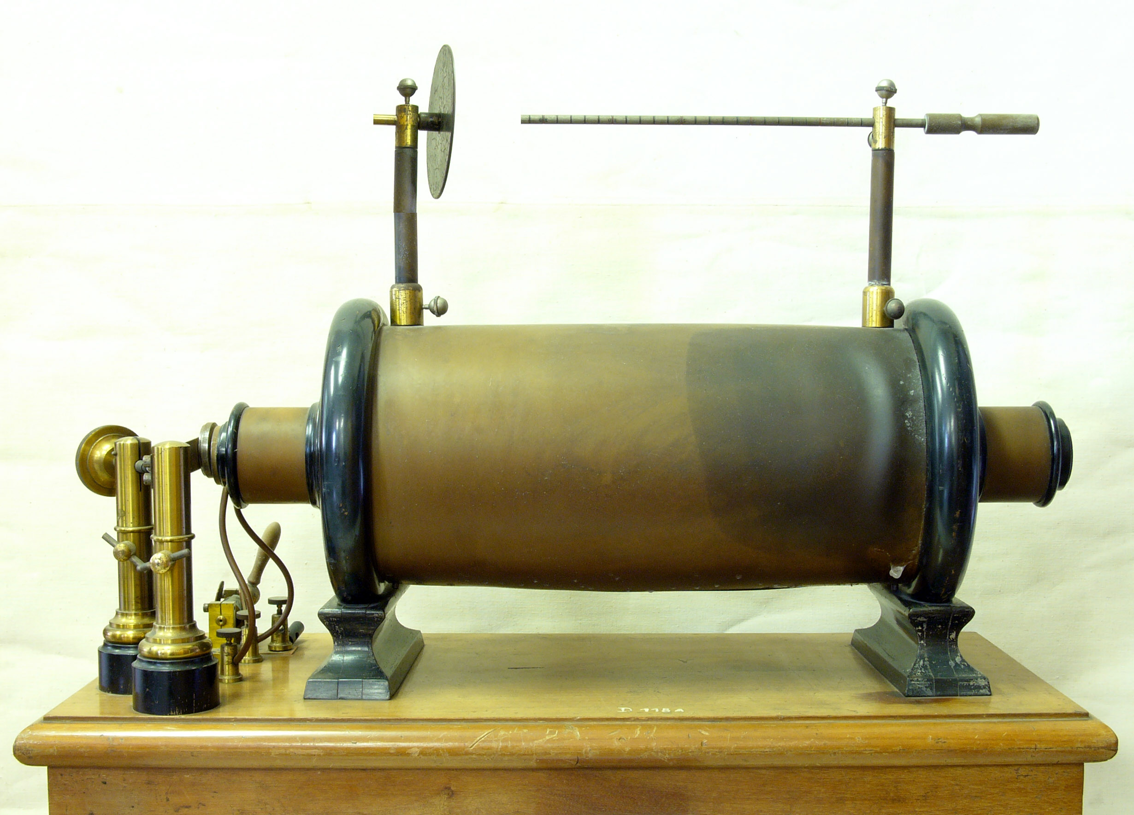

Fig. 1.1 – Bobină de inducție.

Text demonstrativ.

0.2. Text demonstrativ

Text demonstrativ.

Capitolul 3 – Denumirea capitolului 3

3.1. Text demonstrativ

Text demonstrativ [Ghi 1], [Ghe 1]:

$\begin{aligned}\left\{u_{1}=R_{1}⋅i_{1}+\frac{{dΦ}_{1}}{\text{dt}} | \right.\end{aligned}$ (3.1)

în care: $R_{1}$, $R_{2}$ – rezistența înfășurării primare respectiv secundare, iar $Φ_{1}$, $Φ_{2}$ – fluxul total din înfășurarea primară (care parcurge cele $w_{1}$ spire ale înfășurării primare) respectiv din înfășurarea secundară (care parcurge cele $w_{2}$ spire ale înfășurării secundare).
În Tab. 3.1 este Text demonstrativ.

Tab. 3.1 – Text demonstrativ.
$$γ_{R}$$ | ° | 6 | 33 | 57 | 70 | 87
$${\hat{i}}_{1_{{\text{mas}}_{R}}}$$ | A | 96,1 | 80,1 | 38 | 21 | 15.5
$${\hat{i}}_{1_{{\text{sim}}_{R}}}$$ | A | 96,6 | 80,7 | 38,7 | 20,4 | 14,8
$$γ_{\text{RL}}$$ | ° | 187 | 19 | 39 | 72 | 86
$${\hat{i}}_{1_{{\text{mas}}_{\text{RL}}}}$$ | A | -91 | 88.5 | 71 | 11 | 8,2
$${\hat{i}}_{1_{{\text{sim}}_{\text{RL}}}}$$ | A | -92,8 | 89 | 71,1 | 10,8 | 7,5

Text demonstrativ.

3.1.1. Text demonstrativ

Text demonstrativ.

3.1.2. Text demonstrativ

Text demonstrativ.

Anexa 1 – Denumirea anexei 1

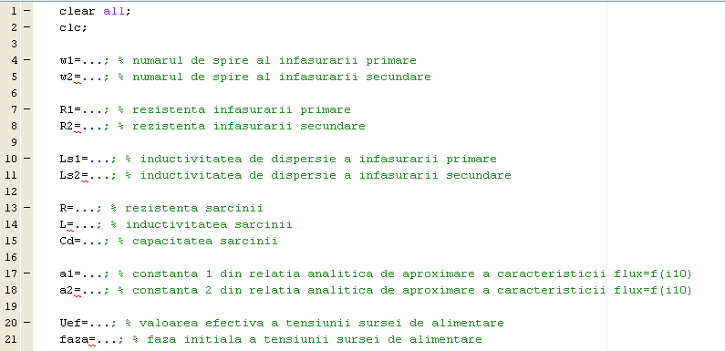

Fig. A1.1 – Text demonstrativ.

Bibliografie

[Chi 1] – Popescu A.-I., Mitrică I.-D., Ghiţă C., Iustin V., Aplicarea metodei elementului finit pentru determinarea câmpului electromagnetic dintr-un transformator electric trifazat, Revista Electrotehnică Electronică Automatică (EEA), Volumul 55, Numărul 1, Ianuarie-Martie, Editura Electra, Editor S.C. ICPE S.A., pag. 39-46, 2007.
[Dea 1] – Popescu I.-D., Mitrică A.-M., Ghiţă A.-I., Priboianu M., Ionescu V., Transitory regimes analysis methods for electrical transformers, The 6TH International Conference on Electromechanical and Power Systems (SIELMEN 2007), Analele Universităţii din Craiova, Seria Inginerie Electrică, Anul 31, nr. 31, Vol. II, Editura Universitaria, ISSN 1842-4805, pag. 295-300, 2007.
[Dea 2] – Popescu A.-I., Mitrică I.-D., Ghiţă C., Iustin V., Analytical computation method for electrodynamic forces acting over electrical transformer windings, U.P.B. Scientific Bulletin, Series C – Electrical Engineering, Volume 71, Iss. 2, pag. 143-154, 2009.
[Wik 13] – Polychlorinated biphenyl - From Wikipedia, the free encyclopedia [online]. [2019] [citat 27.07.2019]; Disponibil la: URL:http://en.wikipedia.org/wiki/Polychlorinated_biphenyls_(PCBs)

